1. Enviar os dados para o hdfs
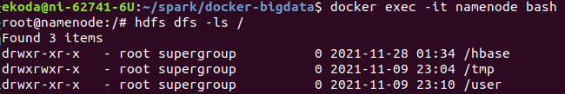
2. Otimizar todos os dados do hdfs para uma tabela Hive particionada por
município.
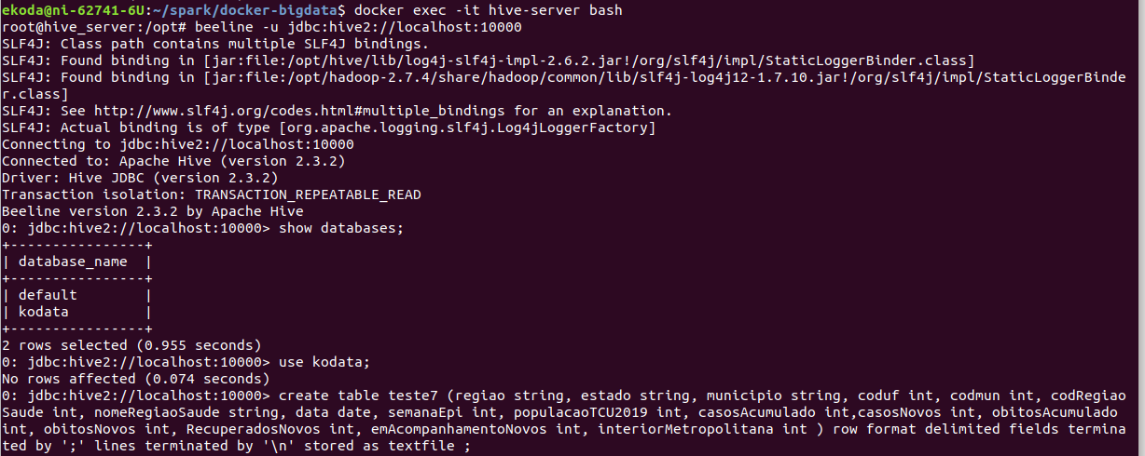
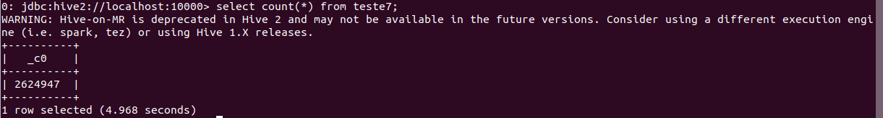
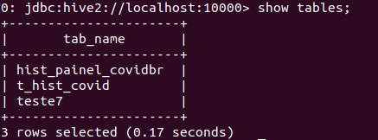

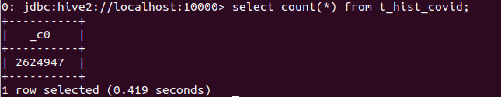

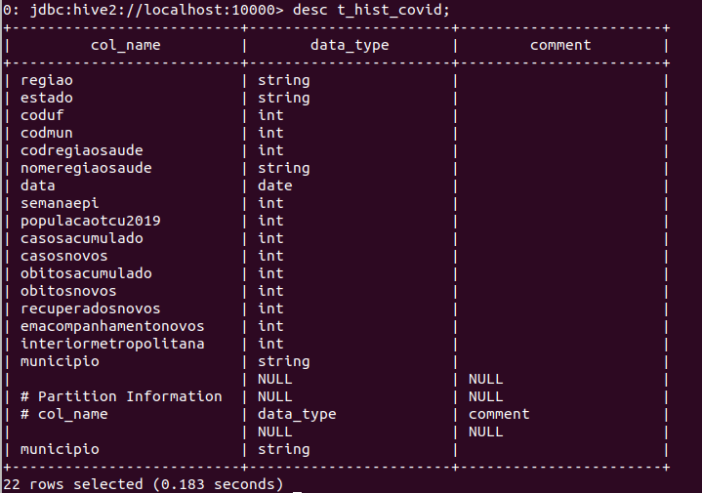
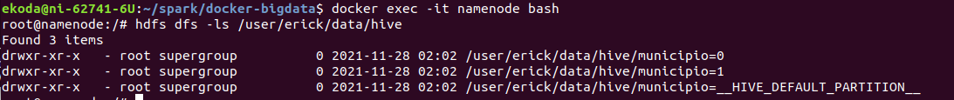

3. Criar as 3 vizualizações pelo Spark com os dados enviados para o HDFS:
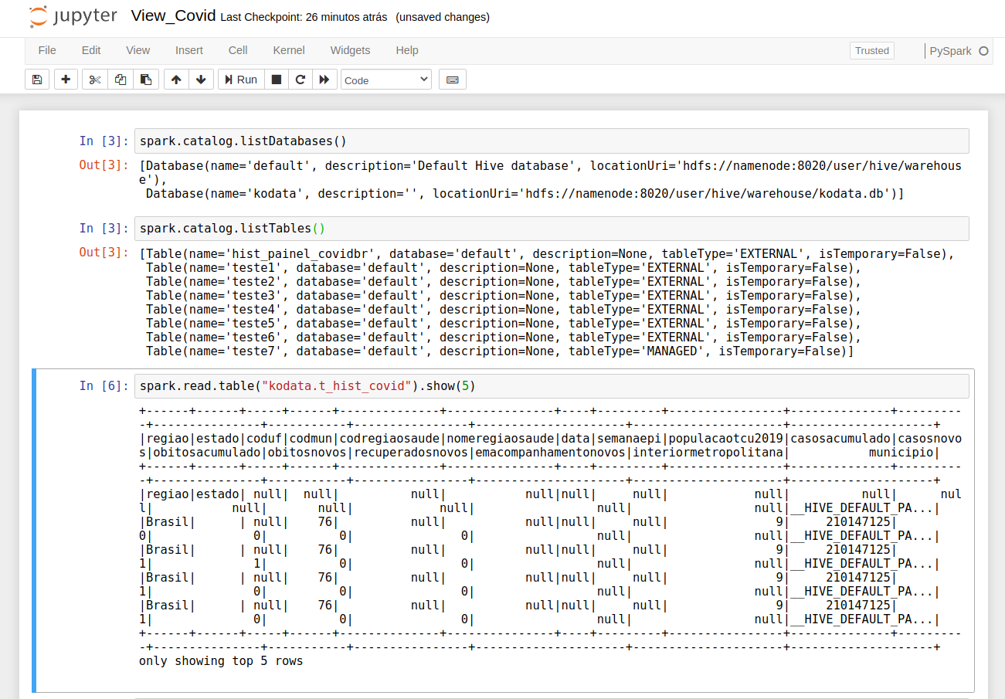
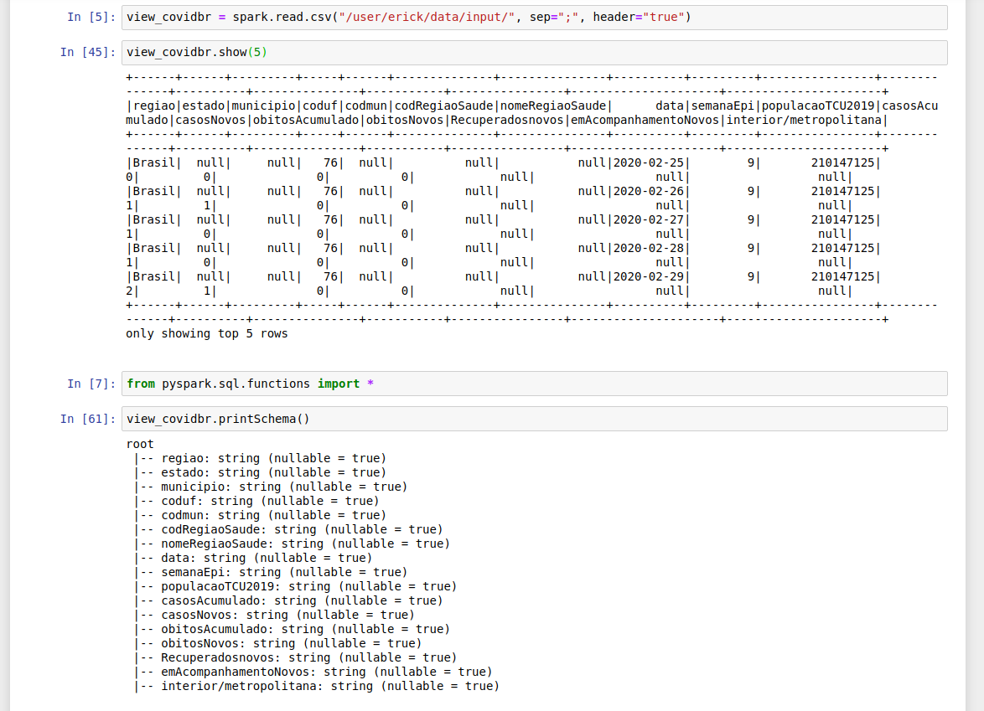

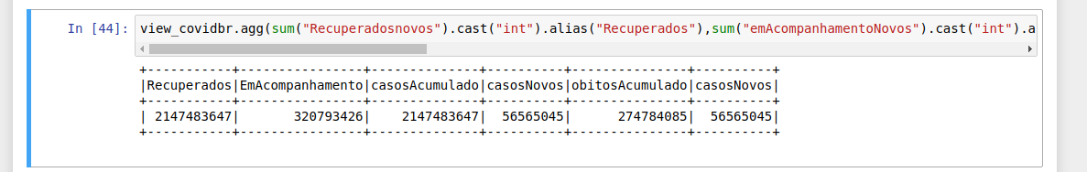
4.Salvar a primeira visualização como tabela Hive
5.Salvar a segunda visualização com formato parquet e compressão snappy
6.Salvar a terceira visualização em um tópico no Kafka
7.Criar a visualização pelo Spark com os dados enviados para o HDFS:
8. Salvar a visualização do exercício 6 em um tópico no Elastic
9. Criar um dashboard no Elastic para visualização dos novos dados enviados

